102年度採購專業人員訓練

招 生 簡 章

代訓機構：國立高雄應用科技大學
地址：80778 高雄市三民區建工路415號
聯絡信箱：scoffice01@kuas.edu.tw
電話：(07)381-4526轉5202
傳真：(07)383-1371
採購專業人員訓練班102年度招生簡章
一、班別： 102年度採購專業人員訓練班(基礎訓練班及進階訓練班)。
二、目的： 充實採購專業人員專業智能，以落實採購專業人員專職化之政策，藉以提高政府採購效率及品質。
三、報名資格：
1.基礎班：以未取得採購專業人員基本資格之採購人員，或即將辦理採購業務之人員(含受機關補助之法人團體之採購人員)為優先，非屬機關人員對此有主題者亦可參加。
2.進階班：已通過採購專業人員基本資格者，才可參加進階訓練。
四、受訓名額及費用：
1.基礎班：60~80人；進階班：40~50人。
2.基礎班(70.5小時)：6900元。進階班(50.5小時)：5900元。（費用不含餐飲、住宿及停車費）
※高應大校友及團體報名（3人以上、限報同一班別，團報繳費需同時繳且於報名表註明同報人名）報名費可享9折優待。
3.騎乘汽車及機車至本校需自費辦理停車證：汽車一期600元、機車一期150元，未領有停車證前，機車請放置來賓洽公區；汽車收費每半小時15元。本校停車不易，鼓勵共乘或搭大眾運輸工具(請參照第12頁)。
4.僅按課程選課者於課堂前洽本系繳費，每位學員每小時課程收120元整。
五、報名方式：
- 請先進行網路報名(報名流程請參照第2~3頁)，並依以下方式擇一完成繳費及繳交報名資料手續(報名表詳見最後一頁或附件)：
1.親自繳費：至本校行政大樓4 樓推廣教育組現場繳費後，攜帶已填妥之報名表（含二吋相片二張及身分證影本）至本系所(土木系一館二樓系辦公室)報名，進階班學員需繳交基礎班及格證書影本。
2.網路繳費：登入網路繳費系統完成繳費手續後(請參照第4~5頁)，將填妥之報名表（含二吋相片二張及身分證影本）， 以掛號郵寄80778高雄市三民區建工路415號「國立高雄應用科技大學土木工程系」收，並註明：政府採購專業人員訓練班，進階班學員需繳交基礎班及格證書影本。
※注意事項：請依第8頁之時程完成繳交報名費程序。
報名流程
- 請至本校推廣教育中心網頁
http://140.127.115.66

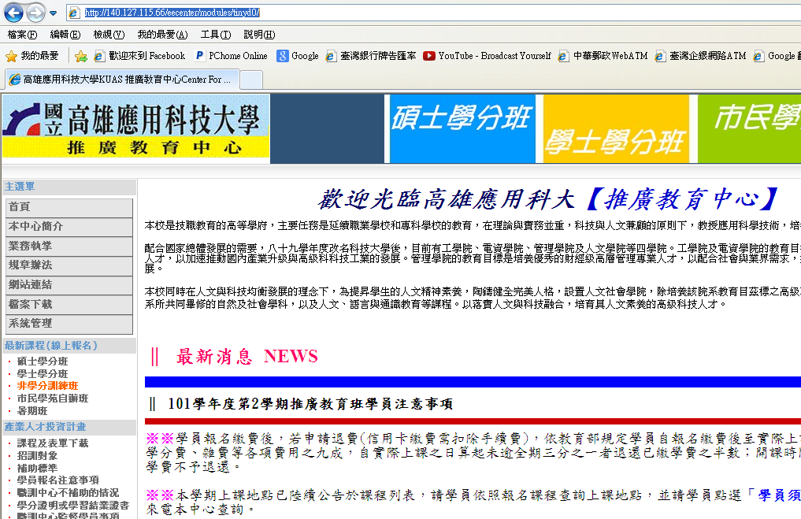
點選非學分訓練班
- 點選採購專業人員基礎(進階)訓練班-線上報名
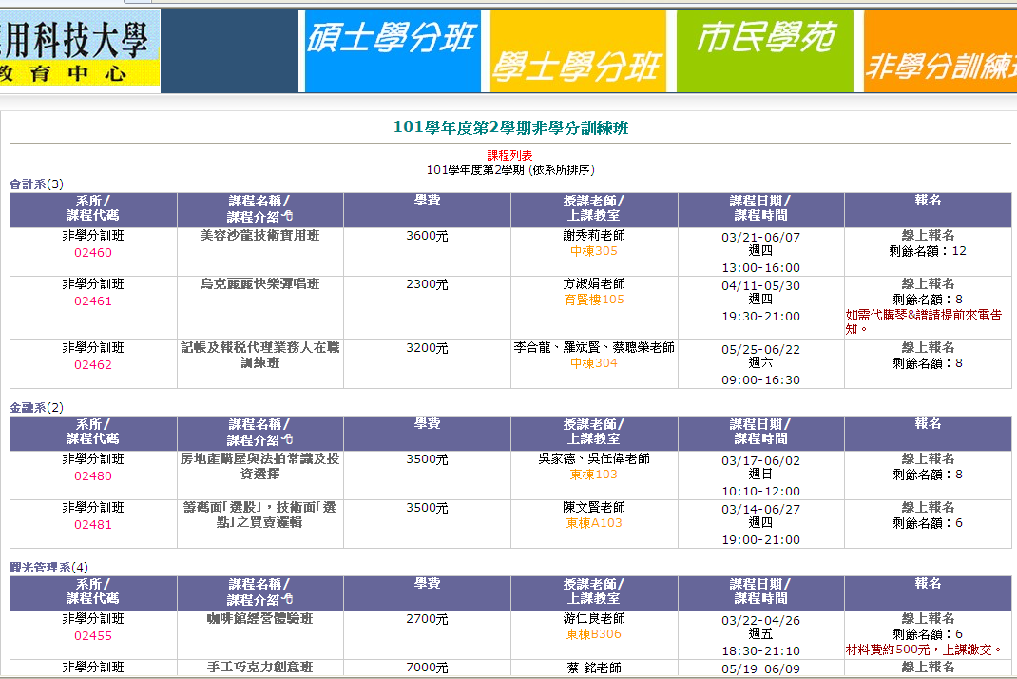
採購專業人員基礎(進階)訓練班
- 於跳出新視窗中填入身分證字號
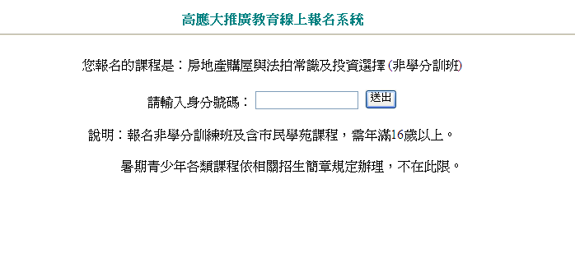
填入身分證字號
- 登入後填寫個人資料
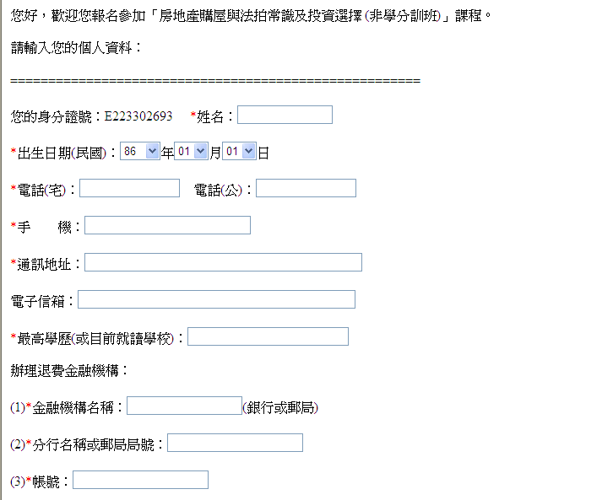
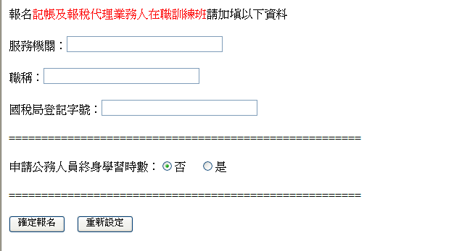
若要申請公務人員終身學習時數，請點選此處
- 點選確定報名完成線上報名程序
繳費方式
完成網路報名後，請依以下方式擇一繳費：
(一)親至高應大繳費：
週一至週五09:00~12:00、13:30~17:30 高應大行政大樓4 樓推廣教育組現場繳費。
(二)至網路收費系統操作繳費：
http://140.127.113.224/paysys

操作步驟：
- 收款單位請下拉選單選擇「進修推廣部推廣教育組」
- 收款款別請下拉選單選擇您報名的班級，個人報名請點選「新會員」；校友及 團報請點選「舊會員」
- 請按「確定下一步」

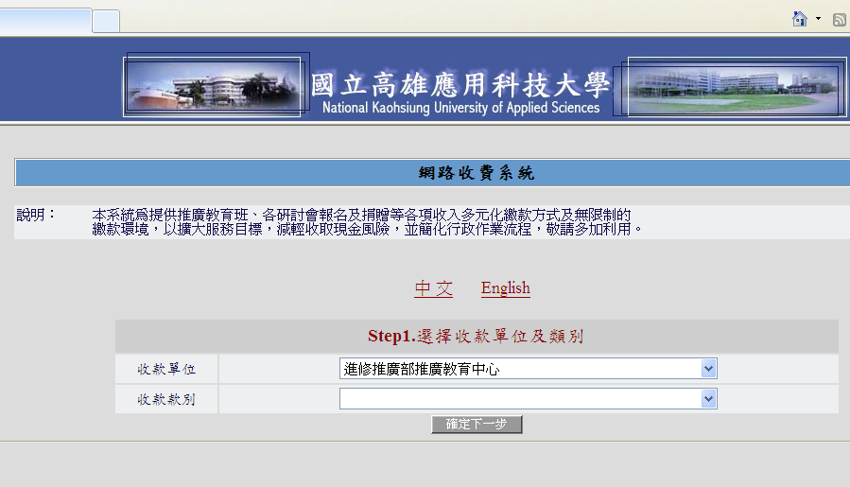
個人報名請點選「新會員」；
校友及 團報請點選「舊會員」
- 請依欄位輸入資料。有「＊」記號者務必輸入正確資料，以免對不到帳。
※(團報者（限報同一班別）請於備註註明共同報名者之姓名，校友請於寄送／繳交資料時將本校之畢業證書或校友證影本一併寄送)
- 確認資料輸入無誤後請按「確定下一步」。
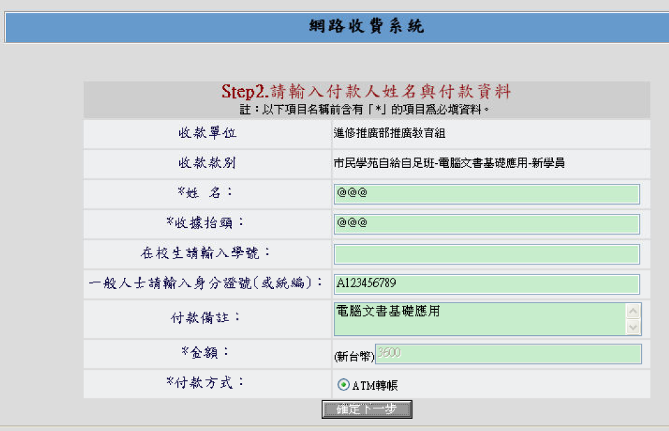
團報者（限同一班別）請於備註註明共同報名者之姓名
- 再次確認資料無誤後請按「確認」。
- 出現收費通知單時，請按滑鼠右鍵列印，依通知單上繳費注意事項及方式繳費，並請妥善保留收據至開學收到正式的收據。

停車證辦理
需申請停車證學員請繳清學費後，開課當週提供下列相關證件至推廣教育組
辦理。
車種 | 金額 | 需繳證件 | 備註
汽車 | 600 元／期 | 行照影本 | 車主限學員本人或直系親屬(請附相關證明文件)或公司車（請附名片）。  未辦證進入停車以每半小時15元收費(如車位如已滿則無法進入)。
機車 | 150 元／期 | 免提供證件
寄送報名表方式
完成報名及繳費程序後，請填寫報名表並附上二吋相片兩張及身分證影本掛號寄送(或親送)至80778高雄市三民區建工路415號土木系收。

六、上課地點：國立高雄應用科技大學土木館702階梯教室(基礎班)、土木館207會議室(進階班)、國立臺東大學臺東校區教學大樓五樓(台東基礎班)。
上課時間：本年度預定辦理五期基礎訓練班（四期在高雄、一期在臺東），暨一期進階訓練班(詳見第9頁預排課表）
上課方式：每班學員人數以60~80人(進階班40~50人)，以實體授課為主。
基礎訓練班之「電子採購實務」採一人一機學習。
七、核發及格證書：
（一）缺課時數未逾全部課程十分之一（含事假、病假及公假），並經考試成績以總滿分得分70%以上者、且單科成績不得有0 分之情形，由工程會核發採購專業人員及格證書。
（二）課程全程結束後，本班將彙整各參訓人員出缺勤紀錄、考試成績及發證情形函知工程會。
八、退費標準：
（一）註冊後開課前，因故退費者，退還所繳學費之 9/10 。
（二）開課後未逾總上課時數 1/10 者而退訓者，退還所繳學費之1/2 。
（三）開課後逾總上課時數 1/10 者而退訓者，不得請求退費或轉班。
（四）若招生人數不足，得視後續報名情形延後開班，或退還所繳學費。
（五）開班後恕無法辦理轉班或轉讓；辦理轉班或轉讓以當年度課程一次為限。報名後欲轉至其他班級，如欲轉入班級已額滿則歉難受理，已辦理轉班或轉讓後，因故無法參訓則依退費標準規定辦理。
九、出勤考核：上課時由本班駐班人員依工程會相關規定確實查核，點名單由駐班人員簽名。
- 由本班負責製作簽到(退)單，受訓學員應於每次課程上課前簽名，課程結束後簽退，全天上課之上下午課程開始時皆須簽到，上課應依固定座位就座。本班將隨時派員查核，如發現未在座位、冒名頂替或代簽名者，該次課程以缺課計。
- 上課遲到逾20分者，該節次視為缺課1小時。遲到20分以內者，記遲到1次；累計遲到3次者，視為缺課1小時。
- 本班將製作學員識別證，並請學員於上課、考試時配戴，識別證上應標明訓練名稱、學員姓名、編號及服務單位名稱，並黏貼照片。
- 學員若缺課時數超過規定(基礎班缺課不得逾7小時，進階班缺課不得逾5小時)，得於其他梯次選課修畢。惟應於當期結訓次日起一年內補足缺課課程至規定範圍內 (基礎班需補足至63.5小時以上，進階班需補足至45.5小時以上)，並完成考試，否則視同放棄。
- 考試方式：
- 基礎訓練考試題庫及相關規定公開於工程會網站(基礎班題庫詳政府電子採購網http://web.pcc.gov.tw → 教育訓練 → 採購法規題庫)；進階訓練考試題庫不公開。
- 考試採筆試或電子化方式，試題型態包括是非題及選擇題。
- 期末綜合測驗考試時間為4小時。
- 缺課時數(含事假、病假、公傷假、喪假、公假等各種假別)逾全部
課程十分之一者(基礎班缺課逾7小時，進階班缺課逾5小時)，不
得參加考試。
- 本班學員第一次補考免費。本班學員參加第二次補考(含)以上，將酌收補考費$400元。
十二、成績考核：
- 考試成績以總滿分得分70%以上為及格。但依課程分別辦理考試者，個別課程不得有0分之情形。
- 考試成績不及格者，得申請補考，無次數限制。
- 應考人得於收受考試成績通知之次日起7日內向代訓機關(構)申請複查，並以一次為限。
- 應考人申請複查成績，不得要求申請閱覽、複製試卷或提供考試題目及答案。
十三、應考人有下列情形之ㄧ者，不予發證：
1. 冒名頂替者。
2. 偽造或變造應考證件者。
3. 不具備應考資格者。
4. 以詐術或其他不正當方法，使考試發生不正確之結果者。
前項不予發證之情形，於發證後發現者，撤銷其資格，並註銷其及格證書。
開課日期及授課期程
班別 | 地點 | 上課期程 | 考試日期 | 上課時間
102A基礎 | 高雄 | 102/05/02～102/06/23  (週一、二、四晚上) | 06/23 | 18:10~22:00
102B基礎 | 高雄 | 102/06/21～102/08/11  (週五晚上、六白天) | 08/11 | 18:10~22:00  09:00~16:00
102C基礎 | 臺東 | 102/07/13～102/08/25  (週六下午、日全天) | 08/25 | 13:00~17:00  09:00~17:00
102D基礎 | 高雄 | 102/07/22～102/09/15  (週一、二、四晚上) | 09/15 | 18:10~22:00
102E基礎 | 高雄 | 102/08/16～102/10/13  (週五晚上、六白天) | 10/13 | 18:10~22:00  09:00~16:00
102F進階 | 高雄 | 102/10/11～102/11/16  (週五晚上、六白天) | 11/16 | 18:10~22:00  09:00~16:00
- 3小時課程上課時間為19:00~21:50、4小時課程上課時間為18:10~22:00，
詳細上課時間參詳當期課表。
- 訓練期程包括考試4小時。
- 若因報名人數不足或超額，本班經協調後保有適度調整學員班別之權利。
- 上課時間會視情況有些許異動，正確上課時間以開課當天所發課表為主。
- 申請補課之學員，無需額外收費僅向承辦人員申請登記即可。
- 因考試座位有限，申請補考學員請洽課程承辦人員確定尚有座位，再另行繳費。
班別 | 上課期程 | 報名期限 | 繳費期限
102A基礎 | 102/05/02～102/06/23 | 102/03/14~04/12 | 102/03/14~04/15
102B基礎 | 102/06/21～102/08/11 | 102/05/01~05/31 | 102/05/01~06/03
102C基礎 | 102/07/13～102/08/25 | 102/05/20~06/21 | 102/05/20~06/24
102D基礎 | 102/07/22～102/09/15 | 102/05/27~06/28 | 102/05/27~07/01
102E基礎 | 102/08/16～102/10/13 | 102/06/24~07/26 | 102/06/24~07/29
102F進階 | 102/10/11～102/11/16 | 102/08/05~09/20 | 102/08/05~09/23

採購專業人員訓練課程
訓練種類 | 課程單元 | 課程主題 | 上課時數 | 考試方式
基礎訓練 | 基本法規 | 政府採購法規概要 | 23 | 考試4小時，試題型態包括是非題及選擇題。其中是非題所占分數比重不逾50%。考試時得由訓練機關提供採購法令供參考
基礎訓練 | 採購實務介紹 | 工程及技術服務採購實務 | 6 | 考試4小時，試題型態包括是非題及選擇題。其中是非題所占分數比重不逾50%。考試時得由訓練機關提供採購法令供參考
基礎訓練 | 採購實務介紹 | 財務及勞務採購實務 | 6 | 考試4小時，試題型態包括是非題及選擇題。其中是非題所占分數比重不逾50%。考試時得由訓練機關提供採購法令供參考
基礎訓練 | 採購實務介紹 | 最有利標及評選優勝廠商 | 6 | 考試4小時，試題型態包括是非題及選擇題。其中是非題所占分數比重不逾50%。考試時得由訓練機關提供採購法令供參考
基礎訓練 | 採購實務介紹 | 電子採購實務 | 6 | 考試4小時，試題型態包括是非題及選擇題。其中是非題所占分數比重不逾50%。考試時得由訓練機關提供採購法令供參考
基礎訓練 | 採購實務介紹 | 錯誤採購態樣 | 2 | 考試4小時，試題型態包括是非題及選擇題。其中是非題所占分數比重不逾50%。考試時得由訓練機關提供採購法令供參考
基礎訓練 | 採購文件製作 | 投標須知及招標文件製作 | 4 | 考試4小時，試題型態包括是非題及選擇題。其中是非題所占分數比重不逾50%。考試時得由訓練機關提供採購法令供參考
基礎訓練 | 採購文件製作 | 採購契約 | 4 | 考試4小時，試題型態包括是非題及選擇題。其中是非題所占分數比重不逾50%。考試時得由訓練機關提供採購法令供參考
基礎訓練 | 底價訂定 | 底價及價格分析 | 3 | 考試4小時，試題型態包括是非題及選擇題。其中是非題所占分數比重不逾50%。考試時得由訓練機關提供採購法令供參考
基礎訓練 | 爭議處理 | 爭議處理 | 4 | 考試4小時，試題型態包括是非題及選擇題。其中是非題所占分數比重不逾50%。考試時得由訓練機關提供採購法令供參考
基礎訓練 | 倫理準則 | 道德規範及違法處置 | 2 | 考試4小時，試題型態包括是非題及選擇題。其中是非題所占分數比重不逾50%。考試時得由訓練機關提供採購法令供參考
進階訓練 | 採購管理 | 協商與溝通技巧 | 4 | 考試4小時，試題型態包括是非題及選擇題。其中是非題所占分數比重不逾30%。考試時不得翻閱參考書籍
進階訓練 | 採購管理 | 採購問題與對策 | 6 | 考試4小時，試題型態包括是非題及選擇題。其中是非題所占分數比重不逾30%。考試時不得翻閱參考書籍
進階訓練 | 採購實務研討 | 採購程序及實務研討 | 6 | 考試4小時，試題型態包括是非題及選擇題。其中是非題所占分數比重不逾30%。考試時不得翻閱參考書籍
進階訓練 | 採購實務研討 | 工程及技術服務採購實務研討 | 6 | 考試4小時，試題型態包括是非題及選擇題。其中是非題所占分數比重不逾30%。考試時不得翻閱參考書籍
進階訓練 | 採購實務研討 | 財務及勞務採購實務研討 | 6 | 考試4小時，試題型態包括是非題及選擇題。其中是非題所占分數比重不逾30%。考試時不得翻閱參考書籍
進階訓練 | 採購文件研討 | 採購契約研討 | 6 | 考試4小時，試題型態包括是非題及選擇題。其中是非題所占分數比重不逾30%。考試時不得翻閱參考書籍
進階訓練 | 爭議處理 | 爭議處理研討 | 4 | 考試4小時，試題型態包括是非題及選擇題。其中是非題所占分數比重不逾30%。考試時不得翻閱參考書籍
進階訓練 | 條約協定 | 採購條約及協定 | 4 | 考試4小時，試題型態包括是非題及選擇題。其中是非題所占分數比重不逾30%。考試時不得翻閱參考書籍
進階訓練 | 法律責任 | 採購行為人及當事人法律責任 | 4 | 考試4小時，試題型態包括是非題及選擇題。其中是非題所占分數比重不逾30%。考試時不得翻閱參考書籍

【高雄班交通路線地圖及資訊】
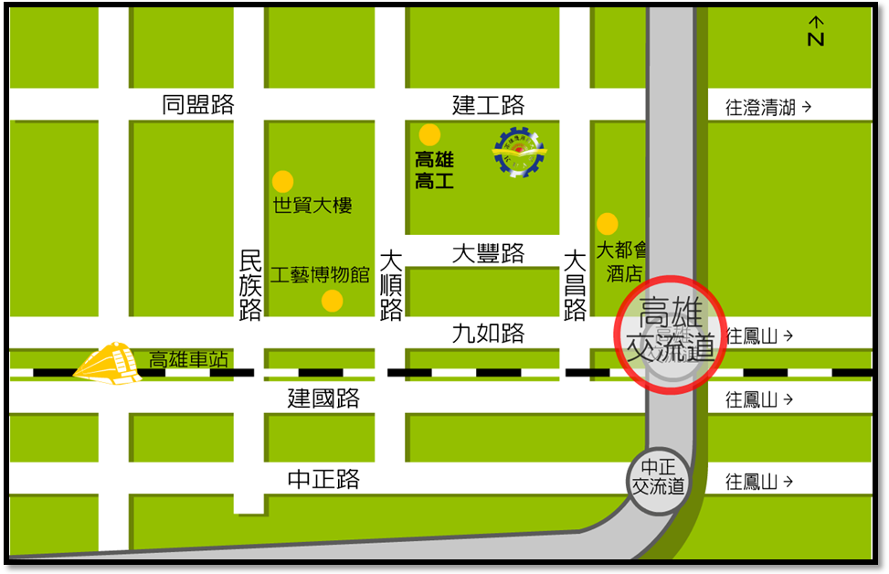
高雄應用科技大學
地址：高雄市三民區建工路415號
- 路線一：下九如交流道往市區方向→九如路→至大昌路(右轉)→至建工路(左轉)。
- 路線二：下中正交流道往高雄市區方向→中正路→至大順路(右轉)→至建工路(右轉)。
- 路線三：小港機場往高雄市區方向→中山路→接博愛路→至同盟路(右轉)→接建工路。
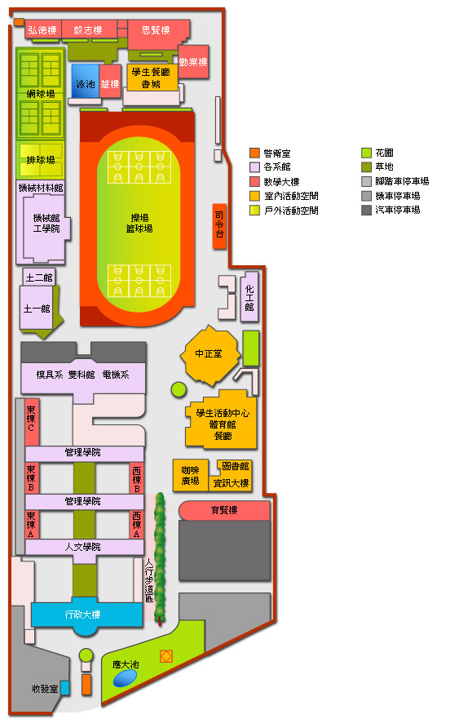
操場

- 由學校大門直走至操場後左轉。
高雄市公車路線表
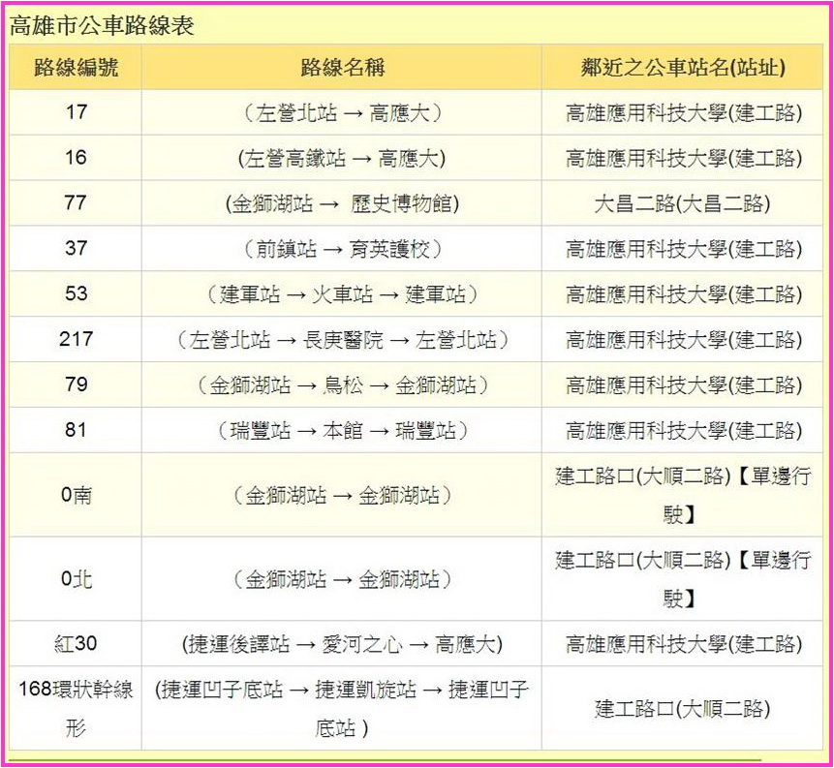
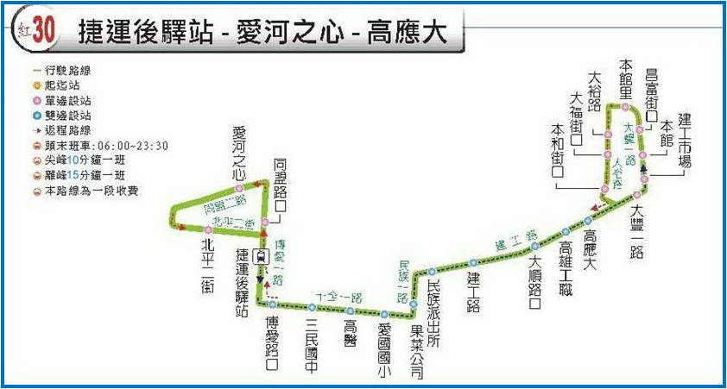
高雄市公車多班可達本校，其中紅30為逕達本校之快捷便利車線。
高雄市公車紅30路線圖
【台東班交通路線地圖及資訊】
國立台東大學
高應大
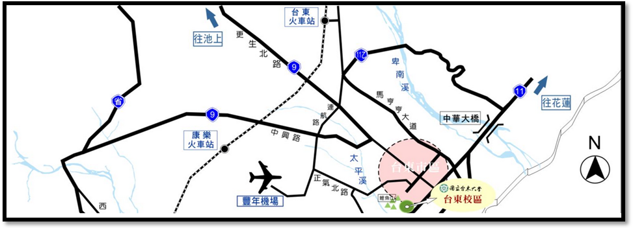
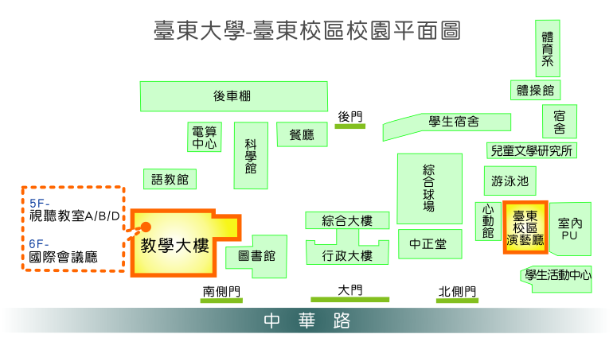
地址：臺東市中華路一段684號
十三、其他注意事項：
(1)報名日期：請參照簡章第8頁報名時程，額滿為止。
(2)報名截止日後，本系將以電話或E-mail聯絡通知上課，並將開課通知公告於土木工程系網站。
(3)正式開課日期、課表、授課講座等課程相關資訊將公布於本校土木工程系網頁；若有未竟或修正事宜亦將即時公告於網頁。
本班相關資訊請學員參考網址：http://www2.ce.kuas.edu.tw/main.php
(4)聯絡人：洪慧茹小姐 電話：(07)381-4526分機:5202
聯絡人：吳佳燕小姐 電話：(07)381-4526分機:5200
傳真：(07)383-1371
地址：807 高雄市三民區建工路415號土木工程系
國立高雄應用科技大學土木工程系電子信箱：scoffice01@kuas.edu.tw
採購專業人員訓練班 報名表
姓 名 |  | 性別 |  |  |  | 出生日期 |  |  |  |  | 民國 年 月 日 |  |  | 相片黏貼處(請用迴紋針固定)
身分證字號 |  |  |  |  |  |  | 聯絡電話 |  | 辦公室 |  |  |  |  | 相片黏貼處(請用迴紋針固定)
地 址 | □□□ |  |  |  |  |  |  |  | 分 機 |  |  |  |  | 相片黏貼處(請用迴紋針固定)
地 址 |  |  |  |  |  |  |  |  | 行 動 |  |  |  |  | 相片黏貼處(請用迴紋針固定)
服務單位 |  |  |  |  |  |  |  |  |  |  | 職 稱
學 歷 |  |  |  |  |  |  |  |  |  |  | 基礎證書字號  (報進階班填寫)
報名班別  (請勾選其中一班，團體報名優惠限選同一班) | □基礎A班：102/05/02~06/23 □基礎B班：102/06/21~08/11  □基礎C班：102/07/13~08/25 (臺東) □基礎D班：102/07/22~09/15  □基礎E班：102/08/16~10/13  □進階F班：102/10/11~11/16
電子信箱
參訓費用 | □基礎6,900元  □基礎團報、校友優惠6,210元  □進階5,900元  □進階團報、校友優惠5,310元 |  |  |  |  |  |  |  |  | 繳費方式 |  |  | □現金  □ATM轉帳(網路收費系統)
銷帳編號(使用網路繳費者需填寫)
申請公務人員終身學習時數 |  |  | □是 □否
收據抬頭 | 收據抬頭：
繳驗證件 | □2吋彩色照片 2 張 □身份證正反面影本  □校友需附畢業證書或校友證影本  □採購專業人員基本資格證明文件〈報名進階班需附〉
備 註 | ※團報須註明同報人名
身份證影本正面  黏貼處 |  |  |  |  |  |  |  | 身份證影本反面  黏貼處
- 報名期限：102/03/14~04/12(第一期)、05/01~05/31(第二期)、05/20~06/21(第三期)、
05/27~06/28(第四期)、06/24~07/26(第五期)、08/05~09/20(第六期)
繳費期限：102/03/14~04/15(第一期)、05/01~06/03(第二期)、05/20~06/24(第三期)、
05/27~07/01(第四期)、06/24~07/29(第五期)、08/05~09/23(第六期)
- 繳交方式：需網路報名並繳費完成後，
親送報名表或以郵寄掛號至80778高雄市三民區建工路415號「國立高雄應用科技大學土木工程系」收，並請註明：政府採購專業人員訓練班。
- 若該班未達開班人數時(進階班達50名，基礎班達70名)，本班保有延期或併班之權利，待調整上課日期後將另行通知。
- 其它未盡事宜，請電洽本系所：國立高雄應用科技大學土木工程系
電話：07-3814526 分機5202 洪慧茹小姐：分機5200 吳佳燕小姐

